INFORME SOBRE LOS PUEBLOS ORIGINARIOS
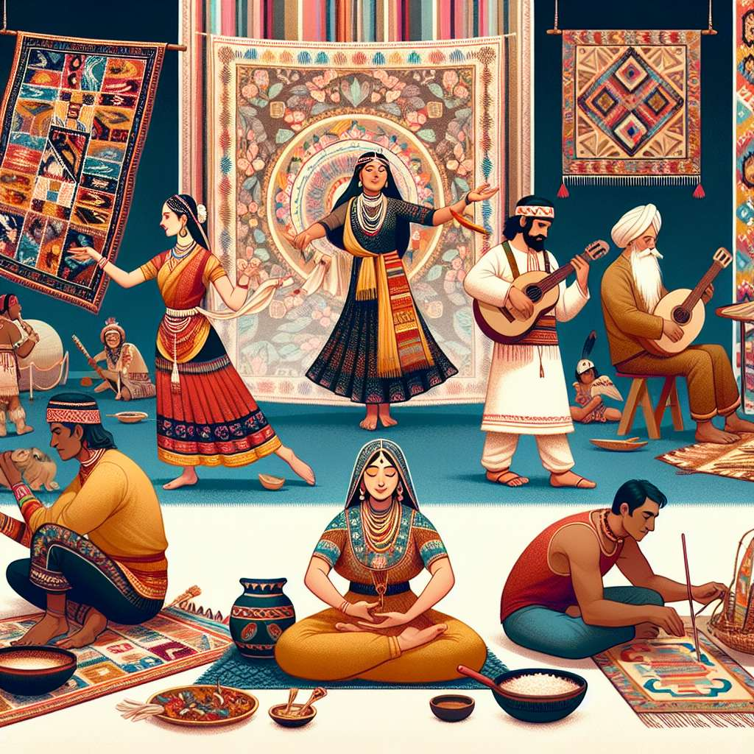
INTRODUCCIÓN
Los pueblos originarios, también conocidos como indígenas o nativos, son aquellos grupos étnicos que han habitado un territorio de forma ancestral antes de la llegada de colonizadores o inmigrantes de otras regiones. Estos pueblos tienen una relación estrecha con la tierra y la naturaleza, así como una cultura e historia propia que ha sido transmitida de generación en generación.
En el presente informe, se llevará a cabo un estudio completo sobre los pueblos originarios, abordando aspectos como su historia, formas de vida, organización social, importancia cultural y retos que enfrentan en la actualidad. Además, se analizarán algunas políticas y normativas que se han implementado para proteger y promover los derechos de estos pueblos.
DESARROLLO
1. Historia de los pueblos originarios:
Los pueblos originarios han existido desde tiempos remotos, siendo los primeros habitantes de los territorios que hoy conocemos. Cada región del mundo tiene sus propios pueblos originarios, con historias y culturas únicas. En América, por ejemplo, encontramos a los pueblos indígenas como los mayas, aztecas, incas, mapuches, entre otros. En África, destacan grupos como los maasai y los pigmeos. En Australia, se encuentran los aborígenes, y en Asia, los yacis y los ainus, entre otros.
2. Formas de vida de los pueblos originarios:
Los pueblos originarios han desarrollado formas de vida adaptadas a su entorno natural. La caza, la pesca y la recolección de alimentos son actividades fundamentales para su subsistencia. Asimismo, muchos de estos pueblos practican la agricultura y la ganadería de forma tradicional, utilizando técnicas ancestrales que les permiten aprovechar los recursos naturales de manera sostenible.
3. Organización social y política de los pueblos originarios:
Los pueblos originarios se organizan de manera comunitaria, con sistemas políticos propios basados en la toma de decisiones colectivas. La autoridad es ejercida por líderes o consejos de ancianos, quienes velan por el bienestar de la comunidad y la preservación de sus tradiciones. Además, se destaca la importancia de la familia y los lazos de parentesco en la estructura social de estos pueblos.
4. Importancia cultural de los pueblos originarios:
Los pueblos originarios poseen una riqueza cultural invaluable. Su música, danzas, vestimenta, arte y medicina tradicional son ejemplos de su legado cultural. A su vez, su cosmovisión está basada en la interconexión entre el ser humano y la naturaleza, resaltando la importancia de mantener el equilibrio con el entorno. Estos aspectos culturales son fundamentales para preservar la identidad y el patrimonio de los pueblos originarios.
5. Retos que enfrentan los pueblos originarios:
A pesar de su importancia y aporte a la diversidad cultural, los pueblos originarios enfrentan diversos desafíos. La discriminación, el desplazamiento forzado, la pérdida de sus tierras y recursos naturales, así como la falta de acceso a servicios básicos como la educación y la salud, son algunos de los problemas a los que se enfrentan estas comunidades. La defensa de sus derechos y el reconocimiento de su autonomía son retos pendientes en muchos países.
CONCLUSIÓN
Los pueblos originarios son parte fundamental de la diversidad cultural y patrimonial de la humanidad. Su historia, formas de vida, organización social, importancia cultural y los retos que enfrentan en la actualidad, son aspectos que deben ser reconocidos y valorados. La protección y promoción de los derechos de los pueblos originarios es una tarea que concierne a toda la sociedad, a fin de preservar su identidad y contribuir al fortalecimiento de la inclusión y el respeto a la diversidad.
BIBLIOGRAFÍA
- Comisión Nacional para el Desarrollo de los Pueblos Indígenas (2019). Informe sobre la situación de los derechos humanos de los pueblos indígenas en México. México.
- Bartolomé, M. A. (2004). La persistencia de la identidad indígena: cuatro ensayos. México: Siglo XXI Editores.
- UNESCO (s.f.). Pueblos indígenas. Recuperado de: https://es.unesco.org/indigenous-peoples

